Listas descriptivas de casos de uso
Número | 6
Nombre del CU | Cancelar convenio
Actor | Socio responsable
Descripción | El convenio podrá ser cancelado, una vez que fue aceptado por el socio responsable.
Prioridad (A/B/C) | A
Parámetros de Entrada | rolUsuario (Cliente - Consultora), numeroConvenio
Estado Inicial | Instancia de Convenio:  - relacionada a instancia de EstadoConvenio:  - con nombreEstadoConvenio igual a “Firmado” o “En progreso” o “Aceptado”  - relacionada a instancias de ConvenioTipoServicio  Si cancela Cliente  Instancia de EstadoConvenio:  - con fechaHoraBajaEC igual a vacío  - con nombreEstadoConvenio igual a “Cancelado”  Si cancela Consultora  Instancia de EstadoConvenio:  - con fechaHoraBajaEC igual a vacío  - con nombreEstadoConvenio igual a “Anulado”  Si el convenio está en progreso  Instancias de Servicio:  - relacionadas a instancias de ConvenioTipoServicio  - relacionadas a instancias de EstadoServicio:  - con nombreEstadoServicio igual a “Asignado” o “En progreso” o “Terminado”  Instancia de EstadoServicio:  - con fechaHoraBajaES igual a vacío  - con nombreEstadoServicio igual a “Asignado”  Instancia de EstadoServicio:  - con fechaHoraBajaES igual a vacío  - con nombreEstadoServicio igual a “En progreso”  Instancia de EstadoServicio:  - con fechaHoraBajaES igual a vacío  - con nombreEstadoServicio igual a “Cancelado”  Instancia de EstadoServicio:  - con fechaHoraBajaES igual a vacío  - con nombreEstadoServicio igual a “Terminado”
Estado Final | Instancia de Convenio:  - con fechaHoraCancelación igual a la fecha actual  - relacionada a instancia de EstadoConvieno:  - con nombreEstadoConvenio igual a “Cancelado”  - con fechaHoraBajaEC igual a vacío  Si el convenio estaba en progreso  Instancias de ServicioEstado creadas:  - con fechaHoraHastaSE igual a vacío  - con fechaHoraDesdeSE igual a la fecha actual  - relacionadas a instancias de ServicioEstado  - con nombreServicioEstado igual a “Cancelado” o “Terminado”  Instancias de Servicio modificadas:  - relacionadas a instancias de EstadoServicio  - con nombreEstadoServicio igual a “Cancelado”  - relacionadas a instancias de ServicioEstado creadas  Instancias de ServicioEstado modificadas:  - con fechaHoraHastaSe igual a la fecha actual
Precondiciones | Profesional instanciado con socioResponsable igual a verdadero (CU Iniciar Sesión)

Descripción del flujo de sucesos
Numero | 6
Nombre CU | Cancelar convenio
Actor: Socio responsable | Actor: Sistema | Ref.
1. Iniciar CU
 | 2. Determinar rol  2.1. Comprobar que Profesional con socioResponsable igual a verdadero este instanciado (precondicion)  2.2. Mostrar mensaje: “Seleccione quién desea cancelar” | C.A. N°8  GUI 1
3. Ingresar rolUsuario (Cliente - Consultora)
 | 4. Verificar rol ingresado  4.1. Controlar consistencia de datos  4.2. Comprobar qué rolUsuario = “Consultora" | C.A. N°1  C.A. N°2
 | 5. Pedir que ingrese el convenio que desea cancelar  2.1. Mostrar mensaje: “Ingrese número de convenio a cancelar” | GUI 2
6. Ingresar numeroConvenio
 | 7. Verificar convenio ingresado  7.1. Controlar consistencia de los datos ingresado  7.2. Buscar instancia de Convenio:  - con numeroConvenio igual al ingresado  7.3. Leer EstadoConvenio  7.4. Leer nombreEstadoConvenio  7.5. Comprobar que nombreEstadoConvenio sea igual a “Firmado” o “En progreso”  7.6. SI nombreEstadoConvenio es igual a “Firmado”  7.6.1. Ir a paso 9 del camino principal  7.7. FINSI | C.A. N°3  C.A. N°4  C.A. N°5
 | 8. Dar de baja servicios  8.1. Buscar instancia de EstadoServicio:  - con fechaHoraBajaES igual a vacío  - con nombreEstadoServicio igual a “Asignado”  8.2. Buscar instancia de EstadoServicio:  - con fechaHoraBajaES igual a vacío  - con nombreEstadoServicio igual a “En progreso”  8.3. Buscar instancia de EstadoServicio:  - con fechaHoraBajaES igual a vacío  - con nombreEstadoServicio igual a “Cancelado”  8.4. Buscar instancia de EstadoServicio:  - con fechaHoraBajaES igual a vacío  - con nombreEstadoServicio igual a “Terminado”  8.5. Leer instancias de ConvenioTipoServicio relacionadas a instancia de Convenio (paso 7.2)  8.6. Por cada instancia de ConvenioTipoServicio encontrada:  8.6.1. Buscar instancias de Servicio:  - relacionadas a instancia de ConvenioTipoServicio  - relacionadas a instancia de EstadoServicio (paso 8.1, 8.2 y 8.4)  8.6.2. Por cada instancia de Servicio encontrada:  8.6.2.1. Crear instancia de ServicioEstado:  - relacionada a instancia de EstadoServicio (paso 8.3)  - con fechaHoraHastaSE igual a vacío  - con fechaHoraDesdeSE igual a la fecha actual  8.6.2.2. Leer instancias de ServicioEstado relacionadas a instancia de Servicio  8.6.2.3. Seleccionar instancia de ServicioEstado:  - con fechaHoraHastaSE igual a vacío  8.6.2.4. Modificar instancia de ServicioEstado seleccionado:  - con fechaHoraHastaSE igual a la fecha actual  8.6.2.5. Modificar instancia de Servicio:  - relacionada a instancia de EstadoServicio (paso 8.3)  - relacionada a instancia de ServicioEstado creada (paso 8.6.2.1) | C.A. N°6  C.A. N°6  C.A. N°6  C.A. N°6
 | 9. Actualizar el convenio  9.1. Buscar instancia de EstadoConvenio:  - con fechaHoraBajaEC igual a vacío  - con nombreEstadoConvenio igual a “Anulado”  9.2. Modificar instancia de Convenio (paso 4.2):  - relacionada a instancia de EstadoConvenio (paso 9.1)  - con fechaHoraCancelacion igual a fechaActual  9.3. Mostrar mensaje: “Convenio anulado exitosamente” | C.A. N°7  GUI 5
 | 10. Guardar cambios
 | 11. FIN CU

Casos Alternativos
C.A. N°1: Datos ingresados no válidos
Actor: Socio responsable | Actor: Sistema | Ref.
 | 5. Informar que los datos son inválidos  5.1. Mostrar mensaje: “Los datos ingresados no son válidos. Intente nuevamente” | GUI 3
 | 6. Retornar al paso 3 del camino principal

C.A. N°2: Cliente quiere cancelar
Actor: Socio responsable | Actor: Sistema | Ref.
 | 5. Pedir que ingrese el convenio que desea cancelar  5.1. Mostrar mensaje: “Ingrese número de convenio a cancelar” | GUI 2
6. Ingresar numeroConvenio
 | 7. Verificar convenio ingresado  7.1. Controlar consistencia de los datos ingresado  7.2. Buscar instancia de Convenio:  - con numeroConvenio igual al ingresado  7.3. Leer EstadoConvenio  7.4. Leer nombreEstadoConvenio  7.5. Comprobar que nombreEstadoConvenio sea igual a “Firmado” o “En progreso”  7.6. SI nombreEstadoConvenio es igual a “Firmado”  7.6.1. Ir a paso 9 del C.A. N°2  7.7. FINSI | C.A. N°2  C.A. N°3  C.A. N°4
 | 8. Verificar que no tenga servicios activos  8.1. Buscar instancia de EstadoServicio:  - con fechaHoraBajaES igual a vacío  - con nombreEstadoServicio igual a “Asignado”  8.2. Buscar instancia de EstadoServicio:  - con fechaHoraBajaES igual a vacío  - con nombreEstadoServicio igual a “En progreso”  8.3. Buscar instancia de EstadoServicio:  - con fechaHoraBajaES igual a vacío  - con nombreEstadoServicio igual a “Cancelado”  8.4. Buscar instancia de EstadoServicio:  - con fechaHoraBajaES igual a vacío  - con nombreEstadoServicio igual a “Terminado”  8.5. Leer instancias de ConvenioTipoServicio relacionadas a instancia de Convenio (paso 7.2)  8.6. Por cada instancia de ConvenioTipoServicio encontrada:  8.6.1. Buscar instancias de Servicio:  - relacionadas a instancia de ConvenioTipoServicio  - relacionadas a instancia de EstadoServicio (paso 8.2 o paso 8.4)  8.6.2. Comprobar que no se hayan encontrada instancias de Servicio  8.7. Por cada instancia de ConvenioTipoServicio encontrada  8.7.1. Buscar instancias de Servicio:  - relacionadas a instancia de ConvenioTipoServicio  relacionadas a instancia de EstadoServicio (paso 8.1)  8.7.1. Por cada instancia de Servicio encontrada:  8.6.2.1. Crear instancia de ServicioEstado:  - relacionada a instancia de EstadoServicio (paso 8.3)  - con fechaHoraHastaSE igual a vacío  - con fechaHoraDesdeSE igual a la fecha actual  8.6.2.2. Leer instancias de ServicioEstado relacionadas a instancia de Servicio  8.6.2.3. Seleccionar instancia de ServicioEstado:  - con fechaHoraHastaSE igual a vacío  8.6.2.4. Modificar instancia de ServicioEstado seleccionado:  - con fechaHoraHastaSE igual a la fecha actual  8.6.2.5. Modificar instancia de Servicio:  - relacionada a instancia de EstadoServicio (paso 8.3)  - relacionada a instancia de ServicioEstado creada (paso 8.6.2.1) | C.A. N°9
 | 9. Actualizar el convenio  9.1. Buscar instancia de EstadoConvenio:  - con fechaHoraBajaEC igual a vacío  - con nombreEstadoConvenio igual a “Cancelado”  9.2. Modificar instancia de Convenio (paso 7.2):  - relacionada a instancia de EstadoConvenio (paso 9.1)  - con fechaHoraCancelacion igual a fechaActual  9.3. Mostrar mensaje: “Convenio cancelado exitosamente” | GUI 6
 | 10. Guardar cambios
 | 11. FIN CU

C.A. N°3: Datos ingresados no válidos
Actor: Socio responsable | Actor: Sistema | Ref.
 | 8. Informar que los datos son inválidos  8.1. Mostrar mensaje: “Los datos ingresados no son válidos. Intente nuevamente” | GUI 3
 | 9. Retornar al paso 3 del camino principal

C.A. N°4: Convenio inexistente
Actor: Socio responsable | Actor: Sistema | Ref.
 | 8. Informar que el convenio no existe  8.1. Mostrar mensaje: “El convenio ingresado no existe. Intente nuevamente” | GUI 3
 | 9. Retornar al paso 3 del camino principal

C.A. N°5: Convenio en estado aceptado
Actor: Socio responsable | Actor: Sistema | Ref.
 | 8. Verificar estado de convenio  8.1. Comprobar que nombreEstadoConvenio sea igual a “Aceptado” | C.A. N°9
9. Actualizar el convenio
9.1. Buscar instancia de EstadoConvenio:
- con fechaHoraBajaEC igual a vacío
- con nombreEstadoConvenio igual a “Anulado”
9.2. Modificar instancia de Convenio (paso 7.2):
- relacionada a instancia de EstadoConvenio (paso 9.1)
- con fechaHoraCancelacion igual a fechaActual
9.3. Mostrar mensaje: “Convenio dado de baja exitosamente”

 | 10. Guardar cambios
 | 11. FIN CU

CA N°6: No se encontraron las instancias de estados necesarios
Actor: Socio responsable | Actor: Sistema | Ref.
 | 9. Informar que sistema no puede llevar a cabo en CU  9.1. Mostrar mensaje: “El sistema no se encuentra disponible en este momento” | GUI 7
 | 10. FIN CU

CA N°7: No se encontraron las instancias de estados necesarios
Actor: Socio responsable | Actor: Sistema | Ref.
 | 10. Informar que sistema no puede llevar a cabo en CU  10.1. Mostrar mensaje: “El sistema no se encuentra disponible en este momento” | GUI 7
 | 11. FIN CU

CA N°8: No se encuentra instanciado el socio
Actor: Socio Responsable | Actor: Sistema | Ref.
3. Notificar al socio
3.1. Mostrar mensaje: “No ha iniciado sesión”
 | 4. FIN CU

C.A. N°9: Convenio no apto para cancelación
Actor: Socio responsable | Actor: Sistema | Ref.
 | 9. Informar que el convenio no es apto para cancelación  9.1. Mostrar mensaje “El convenio no es apto para cancelación dado el estado en el que se encuentra. Seleccione convenio nuevamente” | GUI 4
 | 10. Retornar al paso 3 del camino principal

GUI 1 - Entidad que desea cancelar
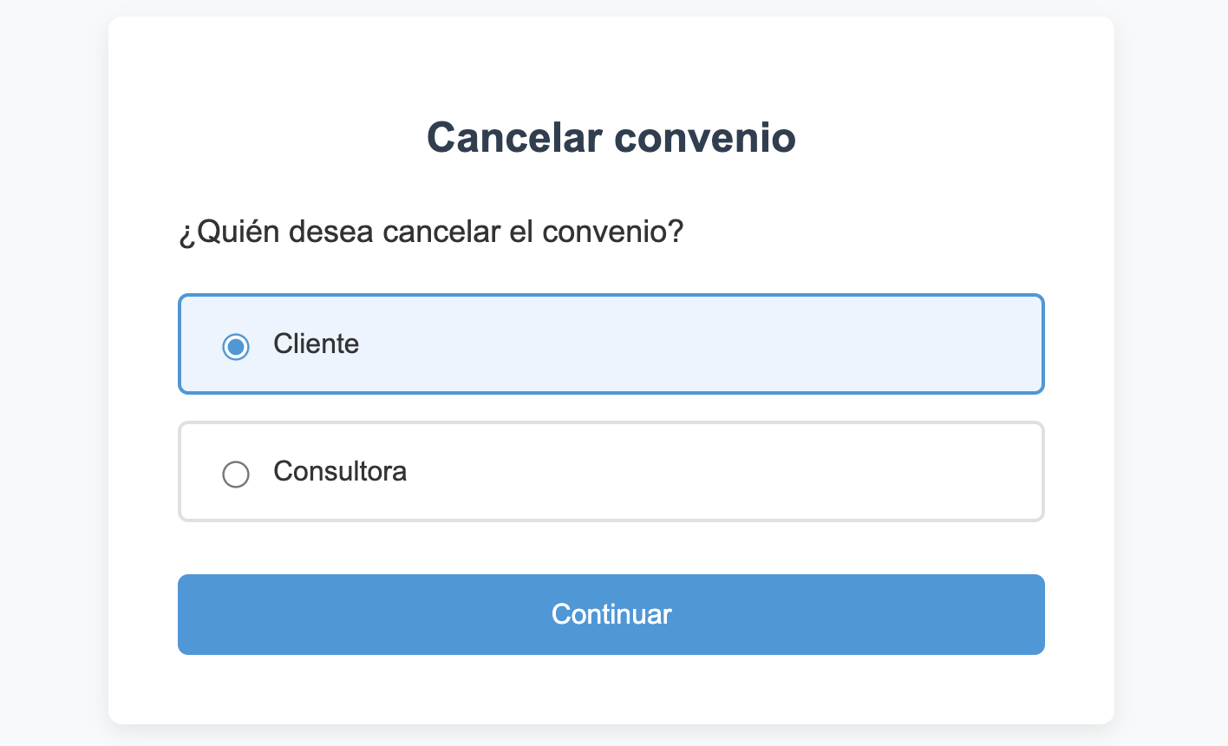

GUI 2 - Ingreso de número de convenio
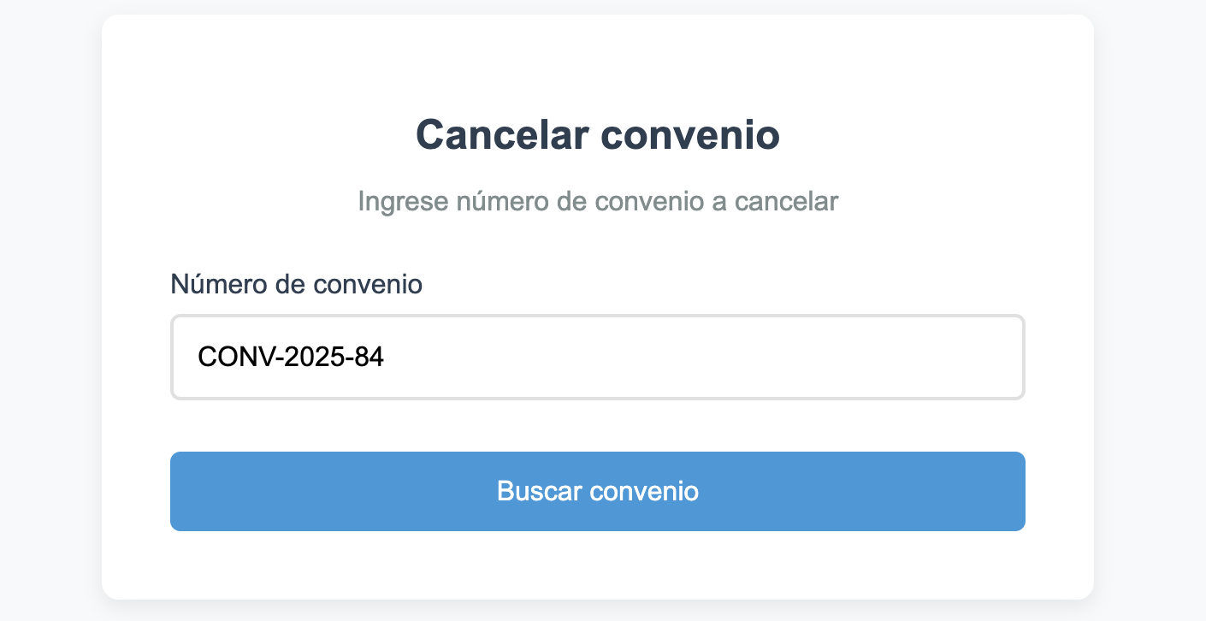

GUI 3 - Datos ingresados no válidos
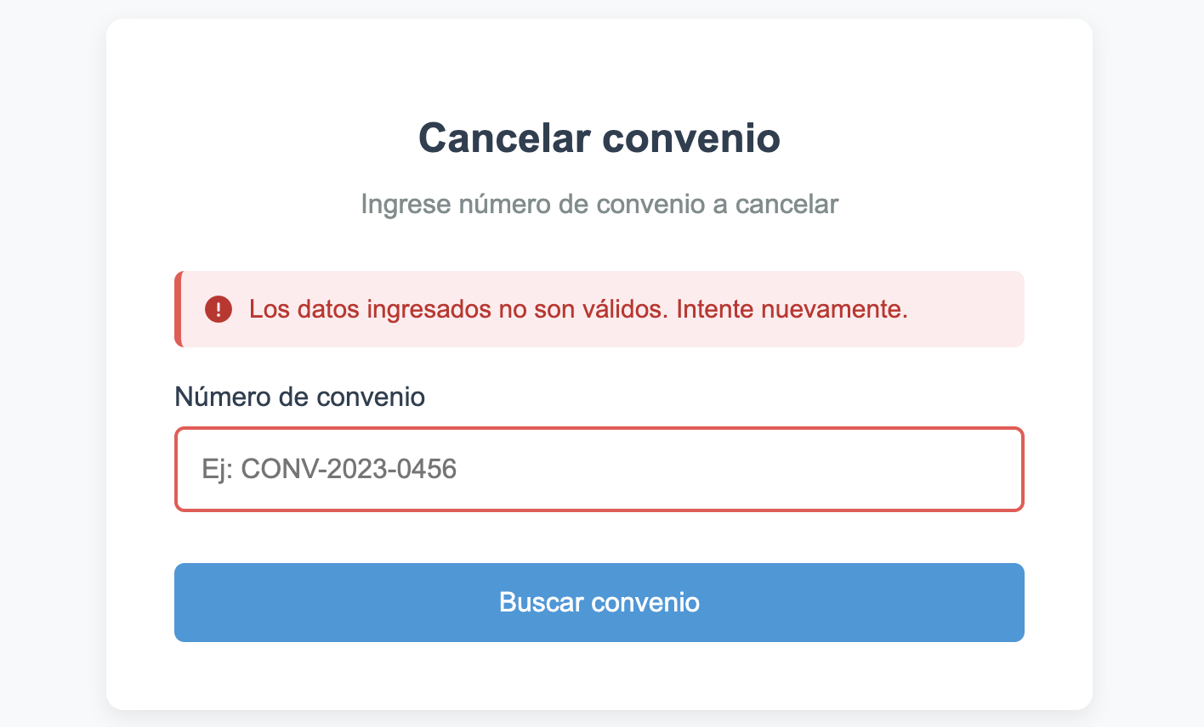

GUI 4 - Convenio no apto para cancelación
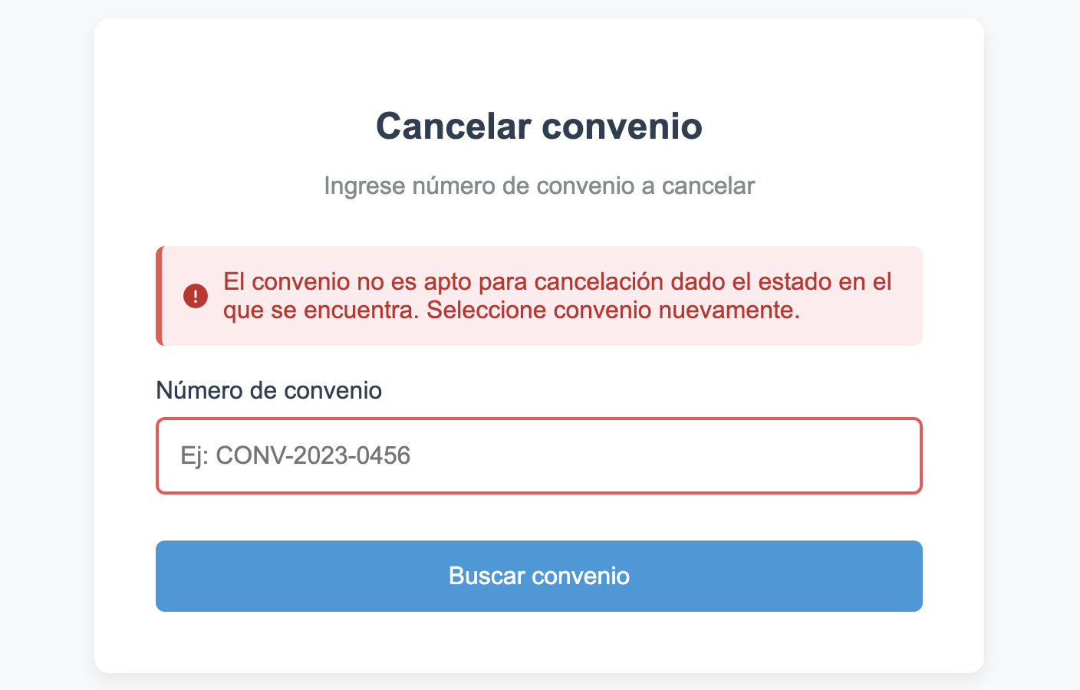

GUI 5 - Confirmación de convenio anulado (consultora)
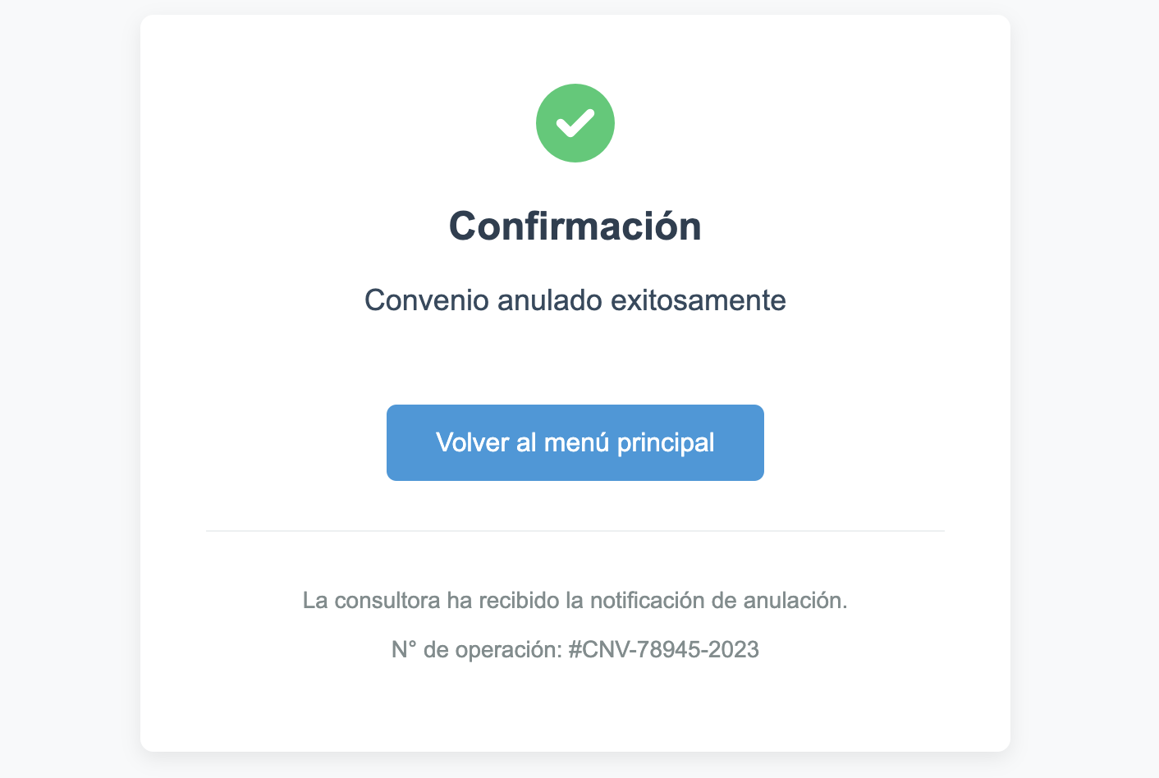

GUI 6 - Confirmación de convenio anulado (cliente)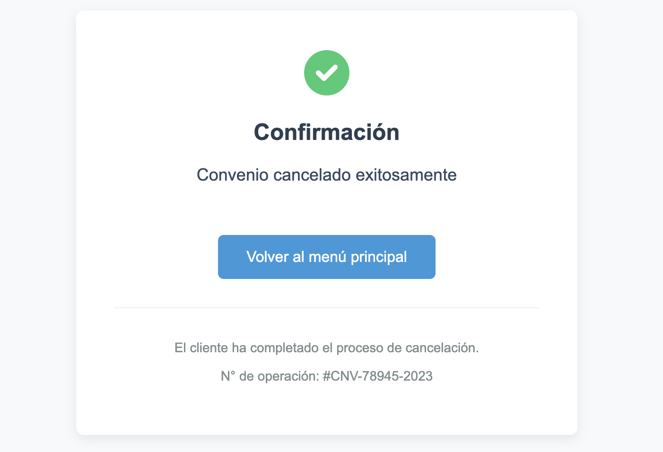
GUI 7 - Sistema no disponible